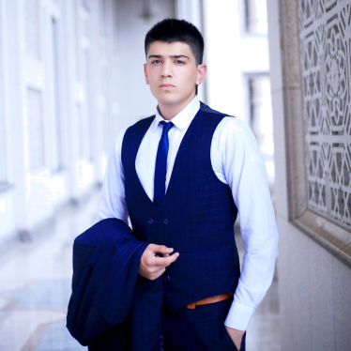

**Личная информация**

Имя: Шахзод Ахмедов

Дата рождения: 04.06.2000

Адрес: ул. Сино дом 130/2 кв 35

Семейное положение: Не женат.

**Контактные номера**

E-mail адрес: [Shahzod.akhmedov@bk.ru](mailto:Shahzod.akhmedov@bk.ru)

Номер телефона: +(992)905-00-49-90

**Образование**

Образование: 2007-2018 Среднее Образование # 66

Закончил курсы C# в Alif Academy.

Сейчас на обучении в Российско-Таджикском (Славянском) Университете

**Волонтерство**

Во время туристического сезона я работал волонтером в туристической компании "SILK TOUR Dushanbe". Я помогал туристам увидеть достопримечательности нашего города, организовывал туры для иностранных туристов из США, Германии, Франции, Австралии, Чехии, Китая и других стран.

Так же являюсь волонтером в Alif Academy.

**Языки**

Родной язык: таджикский

Иностранные языки: английский – развитый

Русский – развитый

**Квалификации и навыки**

Олимпиада: 2016-1 место на межшкольной олимпиаде по английскому языку

Навыки: владею языковыми навыками. После того как я закончил все курсы английского языка , я

начал изучать немецкий язык.

Имеются : 6 сертификатов об окончании курсов английского языка.

**Личные качества**

Ответственный ,пунктуальный ,активный ,трудолюбивый ,коммуникабельный , исполнительный, позитивный ,оптимист и имею организаторские способности.

**Хобби**

Музыка ,чтение книг и обучение к С# в свободное время.